Обґрунтування предмета закупівлі (на виконання вимог пункту 4¹ постанови Кабінету Міністрів України від 11.10.2016 № 710 "Про ефективне використання державних коштів" (зі змінами)) Інформація для оприлюднення (ідентифікатор закупівлі:
UA-2022-10-13-010572-a
Шафи металеві для потреб місцевих загальних судів Київської області
за кодом ДК 021:2015: 39130000-2 Офісні меблі

Технічні вимоги
№ | Найменування та технічні вимоги | ГОСТ, ОСТ, ДСТУ, ТУ тощо | Кіль-кість | Одиниця виміру
1. | Шафа архівна канцелярска (металева)  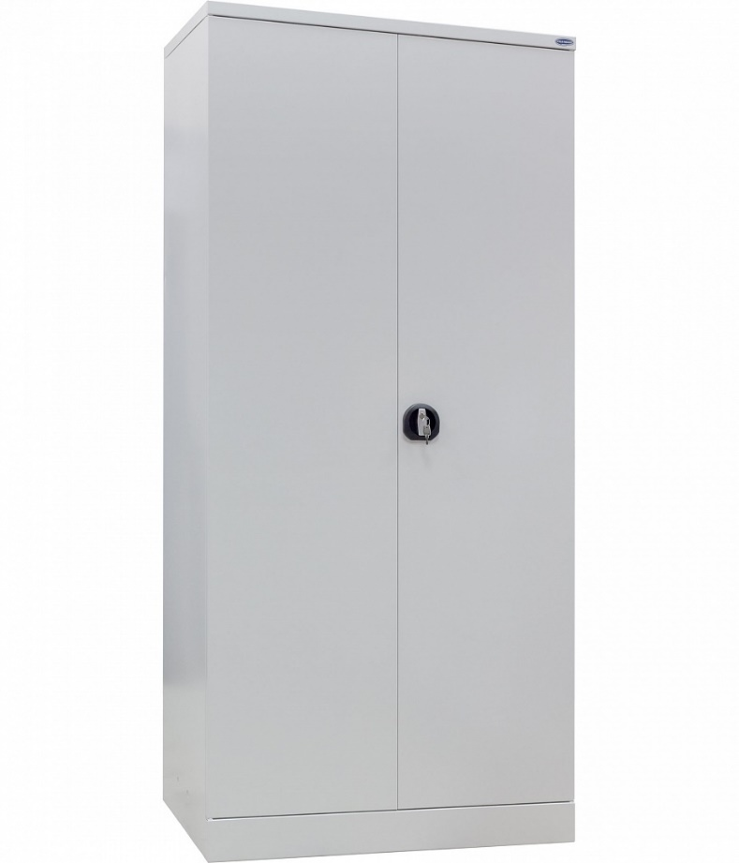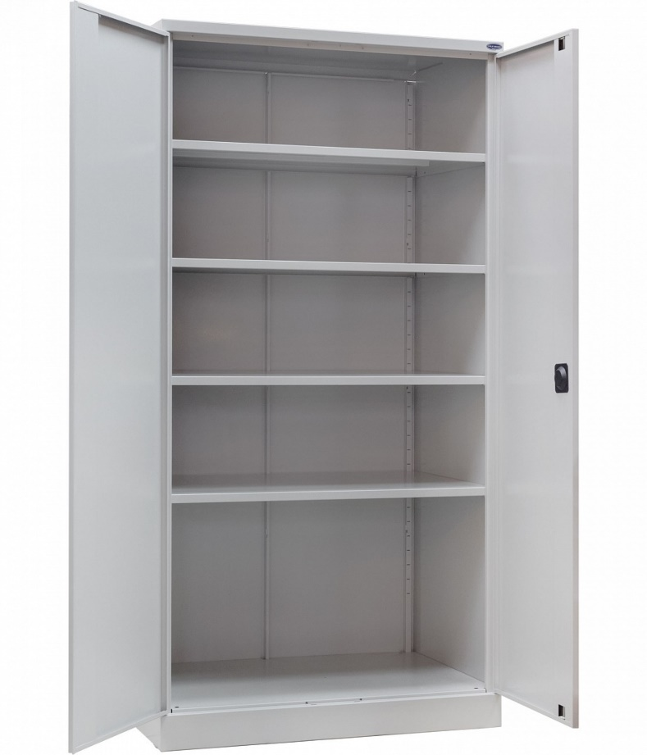 |  | 173 | Штука

ІНФОРМАЦІЯ ПРО НЕОБХІДНІ ТЕХНІЧНІ, ЯКІСНІ ТА КІЛЬКІСНІ ХАРАКТЕРИСТИКИ ДО ПРЕДМЕТА ЗАКУПІВЛІ
1. Рік виготовлення – 2021 - 2022 р.р.
2. Гарантійний строк (термін) на товар: не менше 12 місяців, починаючи з моменту передачі товару Замовнику.
3. Товар, який постачається, повинен бути таким, що не перебував в експлуатації, термін та умови його зберігання не порушені.
4. Ціна за одиницю товару повинна бути визначена з урахуванням витрат Учасника на пакування, маркування, доставку товару (завантаження, розвантаження, занесення до приміщень, встановлення), сплату митних тарифів, транспортних витрат до місця поставки, податків і зборів, інших витрат.
5. Строк (термін) поставки товару: не більше 40 (сорок) календарних днів з моменту укладення договору.

Технічні вимоги до архівної шафи
- Тип: Шафа архівна металева.
- Розміри шафи (ШхГхВ): 1200х455х1970 мм.
- Товщина металу корпусу шафи: не менше 1,0 мм.
- Шафа повинна бути оснащена 4 полицями, регульованими по висоті, крок регулювання не більше 45 мм.
- Полиці шафи повинні бути виготовлені з холоднокатаного металу товщиною не менше 1,0 мм. Полиці повинні мати вварене ребро підсилення з П-подібного профілю та витримувати рівномірне навантаження не менше 80 кг без зміни геометричних форм (прогинання, деформація тощо).
- Двері шафи – двостулкові, повинні бути виготовлені з холоднокатаного металу товщиною не менше 1,0 мм та оснащені поворотним замок з ригельною системою запирання (два ключі в комплекті).
- На внутрішній частині дверей, повинно бути встановлено ребро підсилення, виготовлене з холоднокатаного металу товщиною не менше 1,0 мм. На правій стулці дверей ребро підсилення також повинно виконувати функцію захисного кожуху ригельної системи замка, але таким чином, щоб давати можливість заміни замка у разі поломки.
- Двері шафи повинні бути укомплектовані силіконовими відбійниками.
- Шафа повинна бути пофарбована порошковою фарбою світло-сірого кольору RAL 7035, текстура фарби - шагрень.
- Шафа повинна замикатися на замок з поворотною ручкою EMKA (секретність 2000 комбінацій) виробник Франція, аналоги не пропонувати. Тип замка – поворотний замок з ригельною системою запирання (два ключі в комплекті).
- На партію шаф повинно бути надано майстер-ключі у кількості 2 шт.
- Тип з’єднання конструкції шафи: збірно-розбірна конструкція (для можливості заміна окремих частин шафи у разі їх механічного пошкодження), зварна конструкція шафи не допускається.
- Шафа повинна відвантажуватися в зібраному вигляді та упакована таким чином, щоб не було можливості пошкодження її при транспортуванні.
Поставка товару здійснюється за адресами, визначеними в Додатку 4 до цієї тендерної документації.
Учасник в складі тендерної пропозиції повинен надати документи на підтвердження дотримання вимог Замовника про необхідні технічні, якісні та кількісні характеристики предмету закупівлі (по всіх позиціях товару, що є предметом закупівлі):
- гарантійний лист (довідка в довільній формі) Учасника щодо відповідності запропонованого Учасником Товару предмету закупівлі технічним вимогам і характеристикам, що вимагаються Замовником;
- заповнену таблицю відповідності технічних та якісних характеристик запропонованого Учасником товару згідно з формою, що наведена у Таблиці 1 цього Додатку тендерної документації. У графі «Відповідність» необхідно зробити відмітку «Так», у разі якщо технічні та якісні характеристики відповідають або перевищують зазначені вимоги, та відмітку «Ні», у разі якщо технічні та якісні характеристики нижче зазначених вимог;
- сертифікат відповідності системи сертифікації виданий органом з сертифікації відповідної галузі акредитації (чинний на дату подання тендерних пропозицій) або оригінал листа з органу сертифікації про не обов’язкову сертифікацію відповідного товару, що є предметом закупівлі (чинний на дату подання тендерних пропозицій);
- кольорове фото товару, що пропонується Учасником до постачання, з вказівкою номеру позиції згідно Таблиці «Технічні вимоги» Додатку №3 тендерної документації та описом фактичних технічних характеристик товару по кожному фото.
- Надання дійсного Висновку державної санітарно-епідеміологічної експертизи на запропоновану продукцію
- Декларація про відповідність на фарбу
- Висновок СЕС на фарбу порошкову
- Сертифікат на систему управління охороною здоров’я та безпекою праці ISO 45001-2018
- Сертифікат_ДСТУ ISO-14001-2015_СЕУ.053-20
- З метою забезпечення заходів із захисту довкілля учасник повинен підтвердити досвід належного управління екологічними аспектами шляхом надання сертифікату на систему екологічного управління ДСТУ ISO 14001:2015 (ISO 14001:2015, IDT) та чинного на 2022 рік звіту про наглядового аудиту за результатами перевірки та оцінки системи екологічного управління на відповідність вимогам ДСТУ ISO 14001:2015 (у разі, якщо з дати отримання сертифікату минув рік).
Учасник, тендерна пропозиція якого розглядається, повинен надати зразок Товару, який зазначено в його тендерній пропозиції та пропонується до постачання протягом 2-х робочих днів від дати отримання усної вимоги Замовника (особисто/на електрону адресу). У разі ненадання зразків продукції (Товару) у встановлений строк, пропозиція Учасника буде відхилена як така, що не відповідає умовам тендерної документації. Покупець має право залучити для перевірки відповідності кількості/якості/асортименту/інших характеристик Товару представника незалежної організації (Торгово-промислової палати України (далі - ТПП) або іншої організації, узгодженої Сторонами).
Уся партія товару, яка буде поставлятись повинна відповідати технічним вимогам Додаток 3 до тендерної документації та зразку товар, який буде надано Учасником.
Таблиця відповідності запропонованого Учасником Товару предмету закупівлі технічним вимогам і характеристикам, що вимагаються Замовником:
Таблиця 1
№  з/п | Опис та технічні характеристики товару, що вимагаються Замовником | Опис та технічні характеристик и товару, що пропонуються Учасником | Назва виробника запропонованого товару; торгівельна марка (за наявності); країна походження; № та дата документів виданих державними органами сертифікації України та державними органами санітарно – епідеміологічної служби, які підтверджують якість та безпечність запропонованого товару та надані Учасником у відповідності до умов Додатку №3 тендерної документації | Відповідність  (так/ні)
1.
…
Примітки: В разі якщо в документації є посилання на конкретну торгівельну марку виробника, конструкцію або тип обладнання читати з виразом «або еквівалент. (технічні вимоги еквіваленту не повинні бути гіршими).
Учасник, на підтвердження відповідності кваліфікації, в складі пропозиції надає:
- копії сертифікатів міжнародного зразка, про наявність у учасника процедури закупівлі системи контроля якості ISO 9001:2015 та системи екологічного менеджменту ISO 14001:2015.
Обґрунтування очікуваної вартості предмета закупівлі, розміру бюджетного призначення 2 100 000 грн 00 коп. ( два мільйони сто тисяч грн.00 коп.) з ПДВ .Відповідно до статті 4 Закону України "Про публічні закупівлі" планування закупівель здійснюється на підставі наявної потреби у закупівлі товарів, робіт і послуг. Заплановані закупівлі включаються до річного плану закупівель. Розмір бюджетного призначення, визначений відповідно до розрахунку до кошторису на 2022 рік та передбачені видатки на закупівлю товару, що є предметом цієї закупівлі за КЕКВ 2210

